МКУК г-к Кисловодска «ЦБС» 18 +
Библиотека-филиал № 5

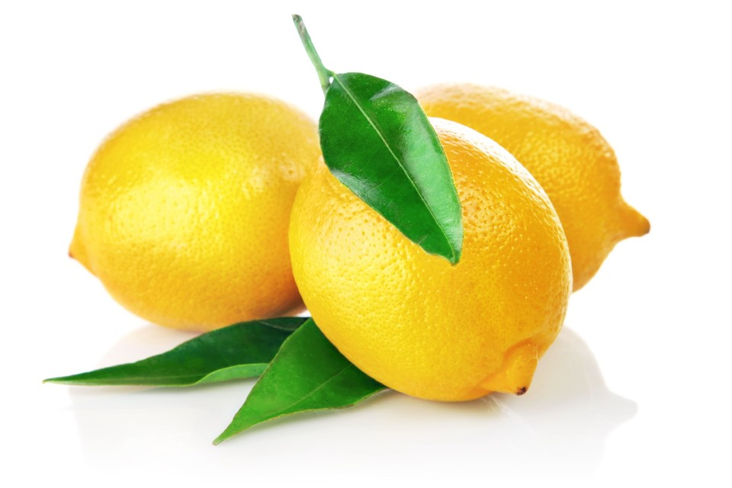

Кисловодск, 2015 г.

ОБЛАДАЮЩИЙ ОГРОМНЫМ КОЛИЧЕСТВОМ

ЦЕЛЕБНЫХ СВОЙСТВ, ЛИМОН НЕ МОГ ОСТАТЬСЯ НЕЗАМЕЧЕННЫМ КАК НАРОДНЫМИ ЦЕЛИТЕЛЯМИ,

ТАК И ВРАЧАМИ ОФИЦИАЛЬНОЙ МЕДИЦИНЫ.

Лимон относится к вечнозеленым растениям, к роду цитрусовых.

ХИМИЧЕСКИЙ СОСТАВ

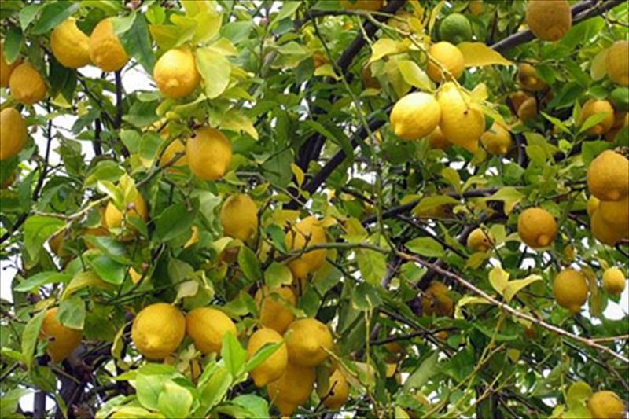
В процессе изучения состава было выявлено, что в его основе лежит вода и лимонная кислота. Из витаминов, в изрядном количестве присутствует витамин С, что является незаменимым фактором для стабильно-позитивного обмена в организме питательных веществ. Кроме того, в лимоне содержится целый ряд крайне полезных для организма витаминов (А, В1, В2 ,D , P). И такое сочетание важных для организма человека веществ, выводит его на лидирующие позиции среди многих продуктов питания.

Лимон — вкусное, дешевое и безвредное лечебное средство, практически не имеющее противопоказаний.

БОЛЕЗНИ СУСТАВОВ, СЕРДЦА И СОСУДОВ
Артрит
1. При артритах очень полезно пить смесь соков цитрусовых (особенно грейпфрута), сельдерея и березы. Можно также каждое утро перед завтраком выпивать стакан воды с лимонным соком.
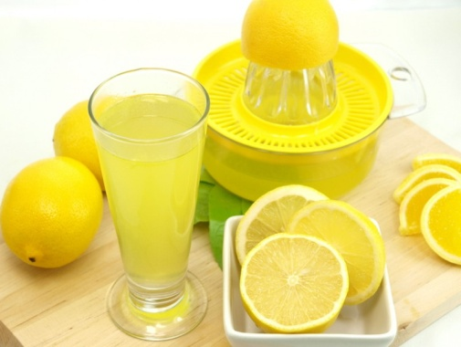
2. Эффективным средством лечения артрита считается недельное голодание с ежедневным употреблением дистиллированной воды с лимонным соком. В начале лечения боли в суставах могут усилиться, однако в дальнейшем они ослабнут.
3. При артрите, а также полиартрите рекомендуется такое наружное средство с лимонами. Выжмите сок 3 лимонов и смешайте его с равными количествами водки и очищенного керосина. Добавьте 2 чайные ложки хозяйственного мыла, натертого на крупной терке, хорошо перемешайте получившийся состав. Вечером нанесите смесь на больные суставы и помассируйте, затем оберните тканью и оставьте до утра. Рекомендуется первые две ночи применять синтетическую ткань, а последующие две — натуральную хлопчатобумажную.
Полиартрит
1. При полиартрите и воспалениях суставов помогает чесночно-лимонная смесь. Возьмите 4 лимона без косточек, 3 головки чеснока и измельчите все с помощью мясорубки. Эту смесь переложите в 3-литровую банку, налейте в нее 2 л холодной кипяченой воды, оберните ее черной бумагой, закройте плотной крышкой и поставьте в холодильник на 5 суток. Время от времени доставайте банку и встряхивайте ее. Принимайте лекарство 3 раза в день по 0,25 стакана за 20 минут до еды. Когда в банке не останется жидкости, залейте осадок 1 л кипяченой воды и поставьте в холодильник для повторного настаивания. Банку нужно периодически встряхивать. Через 2 дня настой можно применять снова. Принимайте его в прежних дозах 3 раза в день за 15 минут до еды.

2. Выжмите сок из 5 лимонов, смешайте его со взятыми по 400 г соками чеснока, корней хрена, корней и листьев сельдерея.
Принимайте утром по 1 десертной ложке за 30 минут до еды.
Хранить препарат нужно в холодильнике, в стеклянной банке с плотно закрытой крышкой.
Атеросклероз
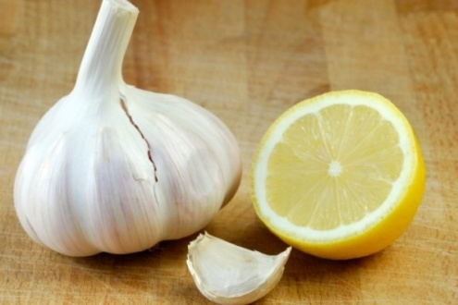
1. При заболеваниях сосудов хорошее действие может оказать смесь сока лимона с чесноком. Кроме того, это средство обладает общеукрепляющим эффектом, оно улучшает самочувствие, наполняет энергией.
100 г очищенного чеснока натрите на терке. Выжмите сок из 6 лимонов, смешайте с чесночной кашицей и поместите в стеклянную банку. Обвяжите горлышко банки марлей, поставьте в холодильник.
Принимайте по 1 чайной ложке смеси, разведенной в 200 мл теплой кипяченой воды.
2. Пропустите через мясорубку 8 лимонов с кожурой, по 400 г очищенных чеснока и корня хрена, 4 кг корней и листьев сельдерея. Перемешайте и поместите в стеклянную банку, обвяжите ее горлышко марлей и поставьте в теплое место на 12 часов. Желательно, чтобы температура воздуха была около 30° С. Затем уберите банку в холодильник на 3 суток, после чего через марлю из этой массы выжмите сок. Принимайте средство 3 раза в день по 1 десертной ложке за 15 минут до еды.
3. Выжмите сок из 1 лимона, измельчите с помощью терки или чесночницы 1 головку чеснока. Смешайте лимонный сок с чесночной кашицей и добавьте в смесь 2 чайные ложки меда.
Разделите полученное средство на 2 части и для приема утром и вечером за полчаса до еды.

Ревматизм
1. Вскипятите 1 л воды, разведите в ней 3 чайные ложки белой анимейской соли и 0,5 чайной ложки винно-каменной соли. 3 лимона с кожурой (без косточек) нарежьте тонкими ломтиками и добавьте в раствор соли. Настаивайте в течение 12 часов.
Принимайте по утрам по 1 стакану перед едой. Перед тем как налить настой в стакан, банку нужно встряхнуть.
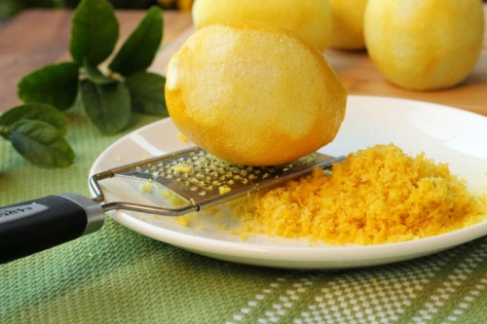
2. При ревматизме полезно ежедневно пить сок, выжатый из 1-2 лимонов. Хорошим средством для лечения этой болезни является размолотая лимонная цедра, смешанная с медом. Применение лимона рекомендуется сочетать с обкладыванием больных мест ломтиками картофеля. Их нужно прибинтовывать и оставлять на ночь.
3. 3 лимона с кожурой и 3 очищенные головки чеснока пропустите через мясорубку. Получившуюся кашицу залейте 1 л кипятка и оставьте на 24 часа для настаивания. Затем процедите через марлю. Принимайте настой по '/4 стакана 3 раза в день до еды.
Одышка
Одышка — частая спутница болезней сердца. Если вы задыхаетесь при ходьбе, поднимаясь по лестницам, попробуйте такое средство.
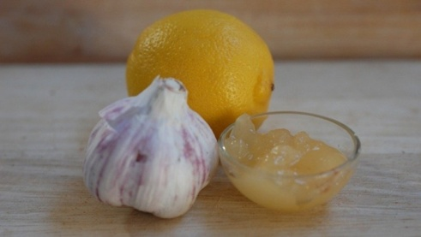
Выжмите сок из 10 лимонов, 10 головок чеснока очистите и пропустите через мясорубку. Смешайте чесночную кашицу и лимонный сок с 1 л меда. Поместите в стеклянную банку, закройте крышкой и настаивайте в течение 1 недели.
Принимайте по 4 чайные ложки 1 раз в день. Есть нужно медленно.
Курс лечения — 2 месяца, делать перерывы и пропускать приемы нельзя.
Гипертония
1. При повышенном давлении, если на лимоны нет аллергии, рекомендуется есть как можно больше плодов с кожурой. При отсутствии проблем с желудком можно провести курс лечения, в котором доза сначала повышается, а затем уменьшается. Начать рекомендуется с половины лимона, довести до 10 лимонов в день, после чего дозу надо постепенно уменьшать. Курс длится 4-5 недель. После его окончания можно употреблять 1-2 лимона в день. Этот способ применяется и при лечении сахарного диабета.
2. При гипертонии в сочетании с бессонницей и повышенной нервной возбудимостью полезно пить сок лимона с добавлением меда. В 200 мл минеральной воды (нарзан или боржоми) разведите 1 столовую ложку меда, добавьте сок половины лимона. Это средство нужно пить маленькими глотками каждое утро натощак в течение 10-15 дней.
3. Возьмите по 1 стакану свекольного и морковного соков, добавьте 1 стакан измельченного на мясорубке хрена и 1 стакан меда, все тщательно перемешайте. Выжмите сок из 2 лимонов и влейте в смесь. Принимайте средство по 1 столовой ложке за 1 час до еды в течение 1,5-2 месяцев. Хранить его нужно в холодильнике в закрытой стеклянной банке.
4. Смешайте по 1 стакану морковного и свекольного соков, добавьте по 0,5 стакана клюквенного и лимонного соков, 200 г меда и 100 мл спирта. Поставьте в темное прохладное место для настаивания, время от времени встряхивайте смесь. Через 3 дня лекарство готово к употреблению. Принимайте его 3 раза в день по 1 столовой ложке до еды в течение 1,5-2 месяцев.
5. Залейте 1,5 стакана крутого кипятка 1 чайную ложку сухого измельченного чабреца, хорошо укутайте и оставьте для настаивания на ночь. Утром настой процедите через 3 слоя марли, растворите в нем 1 столовую ложку меда, добавьте сок половины лимона. Пейте по 0,5 стакана за 20-30 минут до приема нищи 3 раза в день. Курс лечения — 1,5-2 месяца.
6. При начальных и нетяжелых формах гипертонии рекомендуется следующее средство с лимоном. 1 неочищенный лимон без косточек натрите на терке. Добавьте сахарный песок (на 2 части лимона 1 часть сахара), тщательно перемешайте. Принимайте по 1 чайной ложке перед едой 3 раза в день.
Это средство хорошо помогает и при различных женских заболеваниях и увеличении щитовидной железы.
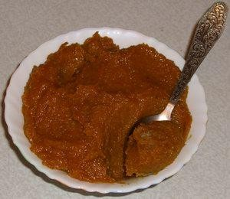
7. Повышенное давление можно снизить с помощью средства из лимонов, изюма и грецких орехов. 2 лимона с кожурой без косточек, 50 очищенных грецких орехов и 0,5 кг промытого изюма пропустите через мясорубку. Тщательно перемешайте ингредиенты. Принимайте 3 раза в день по 1 столовой ложке после еды. В это средство можно также добавить пропущенную через мясорубку курагу (0,5 кг), мед с цветочной пыльцой (400 г) и измельченную мякоть 1 грейпфрута.
8. В качестве профилактического средства от гипертонии можно применять такую смесь. Выжмите сок из 1 лимона, добавьте 1 стакан меда, 1 стакан сока хрена и 1 стакан свежевыжатого морковного сока. Размешайте сок деревянной ложкой в эмалированной посуде, перелейте в стеклянную банку емкостью 1 л. Принимайте по 1 чайной ложке 3 раза в день до еды. Можно также употреблять состав через 2-3 часа после приема пищи.
Перед применением банку нужно встряхивать. Курс лечение — 45 дней. После месячного перерыва курс можно повторить.
Хранить препарат следует в холодильнике.
9. Хорошим профилактическим средством от гипертонии является настой из лимонных корок. Готовится он так. Высушенные лимонные корки растолките в порошок. 2 столовые ложки порошка насыпьте в эмалированную посуду, залейте 2 стаканами холодной воды и поставьте на огонь. Прогревайте на слабом огне в течение получаса под крышкой. Снимите с огня, оставьте на 10 минут для остывания, затем процедите через марлю. Принимайте этот настой по 1/2 стакана за 30 минут до еды.
10. Хорошо очищает сосуды и предохраняет от инсультов, инфарктов, стенокардии такое средство. Возьмите 2 лимона и 2 апельсина, разрежьте их на дольки, удалите семена. Измельчите с помощью мясорубки вместе с цедрой, добавьте 2 столовые ложки меда, выложите массу в стеклянную банку и поставьте в холодильник на 24 часа. Принимайте по 2-3 чайные ложки средства ежедневно перед едой или с чаем.

Гипотония
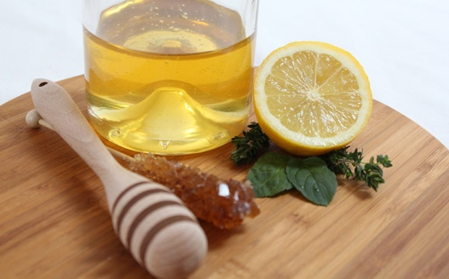
1. При пониженном давлении 6 некрупных лимонов измельчите с помощью мясорубки вместе с кожурой (без семян), переложите в 3-литровую банку и залейте 1 л холодной кипяченой или дистиллированной воды, закройте крышкой. Поставьте банку на нижнюю полку холодильника на 36 часов, затем добавьте в 0,6 кг жидкого меда (можно растопить на водяной бане), перемешайте смесь и снова поместите в холодильник на 36 часов. Время от времени встряхивайте банку. Принимайте средство по 0,25 стакана 3 раза в день за полчаса до еды. Желательно провести два курса с перерывом в 2-3 недели.
2. При низком давлении в период климакса можно использовать такое средство. Смешайте 50 г поджаренных и перемолотых кофейных зерен, 0,5 кг меда, сок, выжатый из 1 лимона. Принимайте препарат по 1 чайной ложке через 2 часа после еды. Это средство нужно хранить в холодильнике.

Обмороки
У людей с пониженным кровяным давлением часто случаются обмороки. В этом случае можно применить такой состав. Измельчите 100 г высушенной лимонной кожуры и залейте ее 1 л водки. Настаивайте в течение 3 недель в темном месте, время от времени взбалтывайте настойку. Принимайте 3 раза в день по 25-30 капель.
Расширение вен
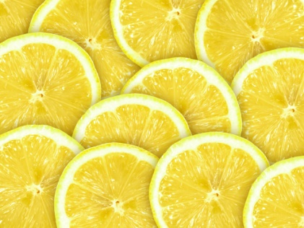
1. При расширении вен к больным местам прикладывайте на ночь тонкие кружочки лимона, прикрывая их папиросной бумагой и прибинтовывая. Во время обострения заболевания рекомендуется делать подобные лимонные компрессы 2-3 раза в сутки.
2. Облегчить состояние при расширении вен помогают капустные листья. Наложите на больное место такой компресс. Опустите капустный лист на 5 минут в кипяток или вымачивая его в оливковом масле в течение 1 часа. Затем насыпьте на него немного пищевой соды и сбрызните соком лимона. Приложите лист к больным венам. Это средство помогает и при других заболеваниях: язвах, геморрое, опухолях.
Инсульты, инфаркты
При лечении инсультов и инфарктов, а также для профилактики этих заболеваний очень полезны настои и отвары хвои ели, сосны и пихты с добавлением лимона. Если нет аллергии и проблем с желудком, желательно съедать до 2 лимонов в день (по половине на прием).
Можно приготовить такое средство. Снимите с лимона кожуру, уберите семена, мелко нарежьте или пропустите через мясорубку, залейте хвойным отваром и выпейте залпом за 1 час до еды.
Для профилактики инсультов и инфарктов очень полезно сочетать лечение лимонами с ежедневным употреблением натощак клюквы (по 1 столовой ложке). Рекомендуется также есть побольше грейпфрутов, в составе которых содержится большое количество калия и аскорбиновой кислоты.

Паралич
Для лечения параличей конечностей после инсультов можно воспользоваться таким средством. 4 лимона с кожурой (без семян) нарубите, можно пропустить через мясорубку. Добавьте 1 столовую ложку порошка корицы, 1 столовую ложку измельченной в порошок травы чабреца и 3 столовые ложки порошка сухих листьев мелиссы. Затем влейте в эту смесь по 20 г настоек боярышника и валерианы, добавьте 0,5 кг меда и хорошо перемешайте. Принимайте препарат по 1 столовой ложке 3 раза в день до еды.
Нарушения деятельности сердца
Для улучшения работы сердца и укрепления сосудов можно воспользоваться следующими препаратами с лимоном.
1. Натрите на терке 0,5 кг лимонов с кожурой, но без косточек, добавьте 20 толченых ядрышек абрикоса или миндального ореха и 0,5 кг меда. Хорошо перемешайте и принимайте по 1 столовой ложке 2 раза в день, утром и вечером.
2. Выжмите сок из 3 лимонов, добавьте 5 столовых ложке свежего морковного сока, 5 столовых ложек сока хрена и 2 стакана меда. Хорошо перемешайте смесь деревянной ложкой. Принимайте по 1 чайной ложке 3 раза в день за 1 час до еды. Курс лечения — 2 месяца. Хранить препарат следует в плотно закрытой посуде в темном месте.
3. Возьмите по 0,5 кг клюквы, свежего шиповника без семян и лимонов с кожурой, но без семян, пропустите через мясорубку, затем добавьте 0,5 кг меда и перемешайте. Выложите в стеклянную банку, закройте крышкой и дайте настояться в темном месте в течение 24 часов. Принимайте 3 раза в день по 1 столовой ложке за 15 минут до еды. Хранить смесь нужно в холодильнике.
Средство эффективно при лечении сердечно-сосудистых заболеваний и гипертонии.
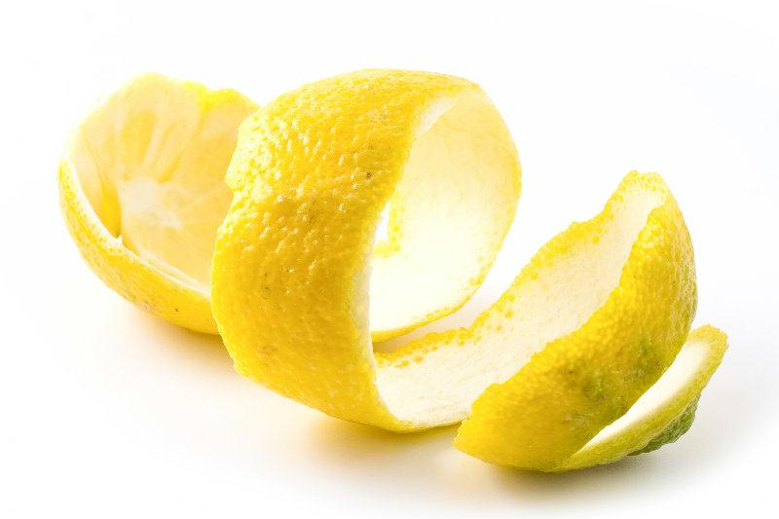
4. Выжмите сок из 2 лимонов и 2 листьев алоэ, смешайте и добавьте 0,5 кг меда. Хорошо перемешайте, закройте крышкой и поставьте в холодильник на 7 дней. Принимайте 3 раза в день по 1 столовой ложке за 1 час до еды. Препарат рекомендуется при лечении стенокардии.
5. Укрепляет сердечную мышцу жевание лимонной корки, богатой эфирным маслом. Измельчите 0,5 кг лимонов вместе с кожурой (без косточек), залейте медом но вкусу и принимайте по 1 столовой ложке 2 раза в день, утром и вечером.
6. Средних размеров головку чеснока очистите и измельчите. Положите чесночную кашицу в стеклянную банку, залейте 1 стаканом растительного масла и поставьте на ночь на нижнюю полку холодильника. Утром возьмите лимон и срежьте кусочек кожуры в том месте, где плод прикреплялся к ветке. Выдавите из него 1 чайную ложку сока, добавьте 1 чайную ложку чесночного масла и хорошо перемешайте. Принимайте подобную смесь 3 раза в день за полчаса до еды в течение 1-3 месяцев. Этот сосудорасширяющий препарат снимает сердечные спазмы, спазмы сосудов головного мозга, помогает избавиться от одышки. Полезен он и при склерозах.
7. Сердечные и сосудистые спазмы исчезают и при приеме средства, которое широко рекомендовал для восстановления после операции кардиологическим больным академик И. М. Амосов. Выжмите сок из 1 лимона, добавьте по 1 стакану мела, изюма и измельченных ядер грецких орехов. Принимайте 3 раза в день по 1 столовой ложке.

ЗАБОЛЕВАНИЯ ДЫХАТЕЛЬНЫХ ПУТЕЙ
Кашель
1. Залейте целый лимон водой и варите его в течение 10 минут на медленном огне. Затем остудите, разрежьте и выжмите сок. Принимайте при сильном кашле как можно чаще.
2. Варите лимон 10 минут, выжмите из него сок в стакан, добавьте 2 столовые ложки глицерина, хорошо перемешайте, а затем дополните объем стакана медом. Перед употреблением смесь нужно взбалтывать. При редком кашле принимайте средство по 1 чайной ложке 2-3 раза в день. Если кашель сильный, съедайте 1 чайную ложку смеси утром натощак, затем столько же перед обедом, ближе к вечеру, после ужина и на ночь. При ночном кашле нужно пить 1 чайную ложку смеси перед сном и 1 чайную ложку ночью.
3. Выжмите сок из 1 лимона, добавьте 1 столовую ложку меда, 2 сырых яйца и тщательно перемешайте смесь. Затем влейте в нее 1 стакан холодной кипяченой воды й снова перемешайте. Пейте маленькими глотками каждый час.
Бронхит
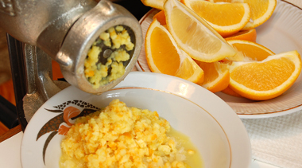
1. Пропустите через мясорубку 5 лимонов с кожурой, но без семян и 4 головки очищенного чеснока. Поместите эту смесь в стеклянную банку и залейте 1 л холодной кипяченой воды. Плотно закройте крышкой и поставьте для настаивания на 5 суток на нижнюю полку холодильника. Периодически доставайте банку и встряхивайте. Затем отфильтруйте и принимайте но 1 столовой ложке за 20 минут до еды 3 раза в день.
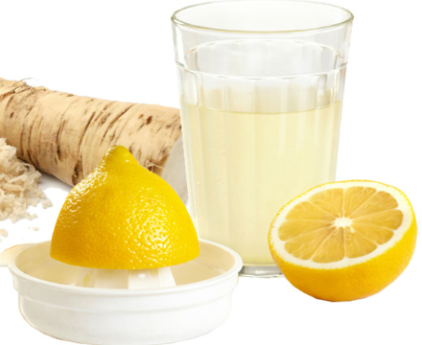
2. Выжмите сок из 2-3 лимонов, добавьте в него 50 г натертого на терке хрена. Принимайте по 1 чайной ложке несколько раз с утра и до полудня. Запивать или заедать эту смесь нежелательно.
3. Пропустите через мясорубку 3 лимона с кожурой, но без семян. Смешайте лимонную кашицу с 20 истолченными грецкими орехами, добавьте по 500 г меда и несоленого сливочного масла, 300 г сока алоэ и 1 стакана кагора. Принимайте по 1 столовой ложке 3 раза в день за полчаса до еды. Хранить смесь нужно в темном месте.
Ангина
1. При ангине рекомендуется пососать немного, а потом разжевать и проглотить 2-3 ломтика лимона с кожурой. Такую процедуру нужно делать ежедневно каждый час. Желательно съедать за сутки не менее 1 лимона вместе с кожурой.
2. Сок лимона смешайте с жидким медом в равных количествах. Пополощите горло и проглотите смесь.
3. При ангине полезно полоскать горло теплой водой с разведенным в ней лимонным соком (на 1 стакан кипяченой воды сок 1 лимона).

Бронхиальная астма
При лечении астмы лимоном нужно на время отказаться от употребления молочных продуктов.
1. Выжмите сок из 3 лимонов и смешайте его со 100 г свежего натертого хрена. Принимайте но 0,5 чайной ложки 2 раза в день, утром и после полудня. В течение получаса после приема препарата нельзя есть и пить. Средство нужно хранить в прохладном месте.
2. Возьмите в равных частях сок лимона, свеклы, черной редьки, репчатого лука, клюквы, алоэ, добавьте такое же количество меда, сахарного песка и 96%-ного этилового спирта. Хорошо перемешайте вес ингредиенты. Пейте 3 раза в день по 2 столовые ложки за полчаса до приема пиши. Хранить смесь следует в прохладном месте.
3. Выжмите сок из 10 лимонов, добавьте кашицу из 10 измельченных головок чеснока, 1 л меда, тщательно перемешайте. Плотно закройте посуду с этой смесью и оставьте на 7 дней для настаивания. Принимайте по 1 чайной ложке 3 раза в день. Препарат эффективен не только при лечении астмы, но и при спазмах сосудов головного мозга и сердечной мышцы, стенокардии, одышке.

Туберкулез легких
1. Смешайте 1 стакан измельченной кураги с 1 стаканом кашицы из пропущенных через мясорубку лимонов (с кожурой, но без косточек), добавьте 1 стакан нарубленных листьев алоэ, 1 стакан меда, 5 сырых яиц, 300 г сливочного масла и 0,5 л коньяка. Хорошо перемешайте и принимайте по 1 столовой ложке перед сном.
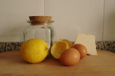
2. В прошлом народная медицина для лечения туберкулеза и воспаления легких использовала такое средство. 10 лимонов с кожурой измельчите и смешайте с 10 сырыми яйцами с белой скорлупой. Все поместите в емкость из темного стекла и поставьте в темное место на 10-12 дней. Смесь периодически нужно перемешивать деревянной палочкой и убирать плесень. Затем в эту массу влейте коньяк и оставьте еще на 3 недели. Хранить препарат следует в прохладном месте. Принимайте по 1 десертной ложке 3 раза в день.
3. Полезно после приема пищи выпивать желток свежего яйца, разведенный в лимонном соке.

ЗАБОЛЕВАНИЯ ЖЕЛУДОЧНО-КИШЕЧНОГО ТРАКТА
Желудочные спазмы, колики, атония желудочно-кишечного тракта
1. При спазмах в желудке, атонии желудочно-кишечного тракта, тошноте, отрыжке, болезненных ощущениях в поджелудочной области, плохом аппетите помогает следующее средство. Цедру 2-3 лимонов измельчите, поместите в стеклянную банку и залейте 1 л виноградного вина (белого или красного). Поставьте банку на 7 дней в темное место для настаивания, время от времени взбалтывайте. Процедите через марлю. Пейте настой по 2 столовые ложки 4 раза в день — до и после обеда и ужина.
2. При подобных неполадках с пищеварением рекомендуется и такой простой рецепт. Измельчите лимоиную цедру, смешайте ее с медом или сахаром в равных частях. Принимайте по 0,5 чайной ложки 6-7 раз в день.
3. Для улучшения пищеварения можно использовать измельченную лимонную кожуру, сваренную в сахарном сиропе.
4. При колитах полезны клизмы, оказывающие терапевтическое воздействие. Они особенно эффективны при атонии кишечника, ослаблении тонуса мышц желудка. Для одной клизмы достаточно развести в 1 стакане кипяченой воды сок, выжатый из половины лимона.
Запоры
1. Для стимуляции деятельности кишечника и профилактики запоров рекомендуется выпивать натощак утром, а также вечером перед сном сок половины лимона, разведенный в 1 стакане теплой воды. Можно добавить в этот напиток 1-2 чайные ложки меда.
2. В качестве слабительного также используется такое средство. Возьмите 1 лимон и 1 апельсин, выжмите из них сок и добавьте в него желток 1 сырого яйца. Тщательно размешайте. Выпивайте утром натощак.
3. Можно приготовить и иной послабляющий препарат. Возьмите 2 ломтика лимона, 4 штуки промытой кураги и 7 ягод чернослива, уложите в глубокую тарелку или миску и залейте водой. Вода должна полностью покрывать фрукты. Оставьте на свету до вечера. Вечером перед сном этот своеобразный салат нужно съесть, а после такого ужина нельзя употреблять другую пищу. Курс лечения — 15-20 дней. Эффект усилится, если есть сухофрукты и лимонные дольки и утром в качестве завтрака.
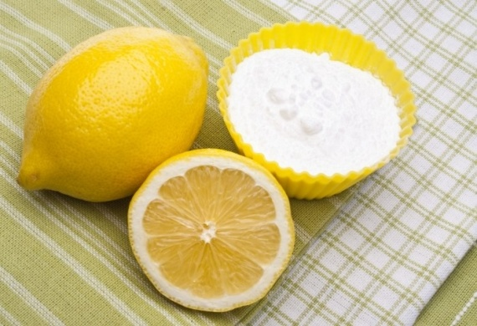
4. Йоги советуют при хронических запорах применять следующий комплекс процедур. В 60 г лимонного сока добавьте 15 г пищевой соды и 1,5 л теплой кипяченой воды. Выпейте полученный напиток, лягте на спину и примите позу «березка». Сначала нужно держать «березку» 11 секунд, а постепенно довести время нахождения в позе до 4-5 минут. Регулярное выполнение этих рекомендаций поможет избавиться от стойких запоров, а кроме того, излечиться от геморроя.

БОЛЕЗНИ ПЕЧЕНИ И ЖЕЛЧНОГО ПУЗЫРЯ
Профилактика и общее лечение болезней печени
1. Если увеличена печень, 3 лимона с кожурой нарежьте некрупными дольками и залейте 1 стаканом кипятка. Укутайте и оставьте на ночь для настаивания. Отфильтруйте через марлю, выпейте утром натощак всю порцию.
2. Для предупреждения болезней печени можно использовать такое средство. Влейте в стеклянную банку емкостью 0,5 л по 1 столовой ложке сока желтого и зеленого лимонов, добавьте 2 столовые ложки очищенного сливочного масла и 1 измельченный зубчик чеснока. Разведите смесь 250 мл горячей воды и хорошо перемешайте. Принимайте по 1 столовой ложке утром натощак.
3. Для очищения печени, кишечника, а также для улучшения работы сердечно-сосудистой системы рекомендуется применять настойку семян лимона. Высушите 15-17 лимонных семян, затем залейте их 1 стаканом водки или 0,5 стакана спирта и поставьте в темное место для настаивания. Через 7 дней препарат можно принимать по 1 столовой ложке примерно в 7-8 часов вечера, после ужина. Длительность курса зависит от возраста больного: чем старше человек, тем дольше должно длиться лечение.
4. Для очищения печени от накопившихся в ней токсинов и мелких камней применяется лимонный сок в сочетании с оливковым маслом. За 3-4 дня до процедуры нужно ежедневно принимать теплую ванну и делать очистительные клизмы. Голодать не надо, однако в рацион следует включать только натуральные продукты.
Очистку печени рекомендуется проводить в период полнолуния. Очищение после напряженной работы и долгого голодания противопоказано.
В день начала очищения прямо с утра сделайте клизму. Завтрак и обед должны быть легкими, через 1-2 часа после обеда необходимо прогреть печень грелкой. Лежать не обязательно, можно ходить и заниматься делами с привязанной к боку грелкой.
Процедуру очищения начинайте в 7 часов вечера. Заранее подогрейте оливковое масло и лимонный сок до температуры 30-35° С. Примерное количество ингредиентов нужно брать в соответствии с массой тела. Например, при весе до 65 кг потребуется 150 г сока и 15 г оливкового масла. Если препарат хорошо переносится, нет тошноты и рвоты, в дальнейшем количество сока и масла можно увеличить, доведя общий объем до 300 г.
Очищение проводится так. Сначала сделайте глоток масла, потом глоток сока. При отсутствии тошноты примерно через 20 минут следует снова сделать по глотку того и другого. Таким образом нужно действовать до тех пор, пока масло и сок не закончатся.
При сильной тошноте лечение можно на некоторое время отложить, сделав более длительный перерыв, однако хотя бы 100 г общего количества средства нужно выпить. Грелку можно убрать.
Через час после того, как масло и сок будут выпиты, присядьте на корточки, прижмите пальцем левую ноздрю и насыпьте на язык немного горького перца. Следите за дыханием, оно должно быть диафрагмальным и ритмичным, делайте 4-6 вдохов в минуту. При вдохе живот выпячивайте, при выдохе старайтесь поднять его выше. Такое дыхание — прекрасный массаж печени. Дыхательные упражнения нужно проводить в течение 15 минут, примерно через час повторить.
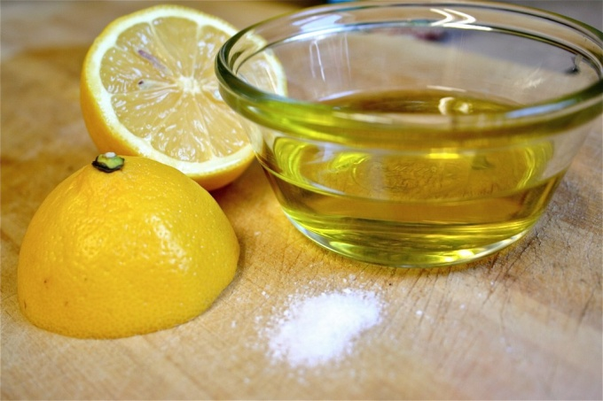
В 23 часа или ближе к утру вы скорее всего почувствуете позыв к дефекации. Это начало процесса очищения печени, выхода шлаков и маленьких камней. Спустя какое-то время слабительный эффект снова дать о себе знать. Затем следует применить очистительную клизму. Еда после очищения должна быть совсем легкой: 0,5 л свекольного и яблочного соков, смешанных в соотношении 1:5, или морковный сок. Сок хорошо промоет очищенную печень. В дальнейшем можно есть каши, фрукты, овощные салаты.
Если после процедуры будут ощущаться слабые спазмы гладкой мускулатуры, можно принять 2 таблетки но-шпы. Начальные 4 или 5 очищающих процедур следует делать ежемесячно, затем чистка должна проводиться 1 раз в год, в марте месяце.
Гепатит
1. Выжмите сок из 2 лимонов, добавьте в него сок 2 головок чеснока. Принимайте эту смесь по 1 чайной ложке через 2 часа после приема пищи.
2. Возьмите 6 лимонов и разрежьте каждый на 4 части. Выложите в просторную посуду, добавьте 24 штуки инжира, разрезанные пополам, 1 столовую ложку мелко рубленных корней ревеня и 0,5 чайной ложки жженых квасцов. Залейте все винным уксусом так, чтобы он покрывал содержимое кастрюли или банки. Оставьте для настаивания на 2 суток, чтобы фрукты пропитались уксусом. Принимайте препарат 3 раза в день за 20 минут до еды таким образом: съедайте по 1 кусочку лимона и по 2 кусочка инжира. Курс лечения рассчитан на 24 дня. Затем сделайте перерыв на 2 недели и повторите курс.
3. После выписки из стационара полезно провести дома 2-3-недельный курс лечения лимонным соком. В 1 стакане прохладной кипяченой воды разводите 5-6 капель сока лимона и 1 чайную ложку магнезии. Выпивайте средство за один прием.
4. Возьмите 2 лимона с кожурой и 2 без нее (без семян), измельчите с помощью мясорубки. Добавьте 200 мл оливкового масла и 1 кг меда, тщательно перемешайте деревянной ложкой. Принимайте по 1 столовой ложке за 30-40 минут до еды» перед употреблением перемешивая. За год желательно пройти 3-4 курса лечения этим средством с перерывами. Хранить препарат следует в плотно закрытой банке в прохладном месте. Данное средство также эффективно в терапии холециститов и цирроза печени.

Заболевания желчного пузыря
1. При болезнях желчного пузыря полезно по утрам натощак в течение 3 дней подряд съедать по 1 лимон, пропущенному через мясорубку (без семян и кожуры) и смешанному с 0,5 чайной ложки пищевой соды. Данное средство не противопоказано даже людям с язвой желудка.
2. При болезнях желчного пузыря, а также печени рекомендуется принимать смесь из лимонного сока, меда и оливкового масла, взятых в соотношении 1:2:3, по 1 столовой ложке 3 раза в день перед едой.

Желчнокаменная болезнь
1. Измельченную черную редьку смешайте с 70°-ным спиртом в соотношении 1:5 и оставьте на 2 недели. Периодически встряхивайте настойку. Затем отфильтруйте, принимайте утром, смешав 0,5 чайной ложки настойки с 2 чайными ложками сока лимона. Пить это средство надо натощак, после чего следует полежать на правом боку в течение 20 минут. Улучшение состояния обычно проявляется уже на 5-й день такого лечения. Проводить его необходимо на протяжении месяца без перерывов.
2. Смешайте лимонный сок, оливковое масло и сок черной редьки в равных частях. Это средство следует принимать по утрам натощак по 1 столовой ложке. Курс лечения — 1-2 месяца.
3. В качестве желчегонного средства рекомендуется такой препарат. В 0,5 л холодной кипяченой воды, налитой в эмалированную посуду, разведите 100 г карловарской соли. Затем мелкими дозами вливайте в кастрюлю 0,5 л лимонного сока, размешивая раствор деревянной ложкой. Когда реакция прекратится, добавьте 100 г очищенного медицинского глицерина. Принимайте это средство 3 раза в день но 1,5 столовой ложки за полчаса до еды. Хранить препарат следует в бутылках из темного стекла в прохладном месте.
4. Желчные протоки хорошо очищает смесь лимонного и свекольного соков, взятых в соотношении 1:1.
5. Пропустите через мясорубку 7 лимонов с кожурой, но без семян, смешайте лимонную кашицу с желтками 7 свежих куриных яиц, влейте в смесь 200 г коньяка. Разделите препарат на 4 части и принимайте его 4 дня утром натощак. После приема смеси полежите на правом боку в течение 1-2 часов. Данный рецепт нельзя применять в период обострения желчно-каменной болезни.
6. Чтобы вывести желчные камни размером не более зернышка кукурузы, можно воспользоваться смесью лимонного сока и капустного рассола, однако следует знать, что процедура эта болезненная. Возьмите 1 л капустного рассола, 400 г оливкового масла и добавьте сок, выжатый из 4 лимонов. Хорошо перемешайте ингредиенты. За 24 часа до начала лечения нельзя ничего есть. В 1-й день принимайте каждые 25 минут по 100 г препарата. Очень скоро начнутся болевые ощущения и понос, однако камни выйдут за 4-5 часов. По окончании курса необходимо 10-15 дней пить настой из плодов фенхеля и цветков ромашки.
7. Очистить желчный пузырь от небольших камней можно и другим способом. За день до процедуры принимайте отвары трав, вызывающих слабительный эффект, а вечером сделайте очистительную клизму. После нее нельзя есть. Вечером следующего дня слегка подогрейте 100-150 г оливкового масла и съешьте лимон или соленый огурец. Лягте на правый бок и положите грелку на область печени. Через 2 часа выпейте порцию оливкового масла и съешьте лимон. После этого нужно лечь спать. Утром сделайте клизму. Камни должны выйти практически без боли.
Данная процедура не только удаляет желчные камни, но и хороню очищает протоки печени.
8. 1,2 кг инжира и 0,5 кг лимонов с кожурой (без семян) измельчите с помощью мясорубки, добавьте 6 столовых ложек меда и 0,5 кг глюкозы. Хорошо перемешайте и принимайте до еды по 4 столовые ложки. Это средство рекомендуется для лечения не только желчно-каменной болезни, но и холецистита, дискинезии желчевыводящих путей, онкологических заболеваний.

Но, прежде чем приступить к лечению этим замечательным фруктом из рода цитрусовых, нужно обратить внимание на следующие предостережения:

1. При индивидуальной непереносимости лимона его следует заменить апельсином.
2. Лечиться лимоном можно лишь при отсутствии аллергических реакций на этот плод.
3. Лимон уничтожает микробы, лимонным соком, разведенным с водой, полезно полоскать полость рта и горло, однако слишком увлекаться этим не стоит: стоматологи утверждают, что лимонный сок очень вредит зубной эмали. После употребления лимонного сока желательно прополоскать рот водой.
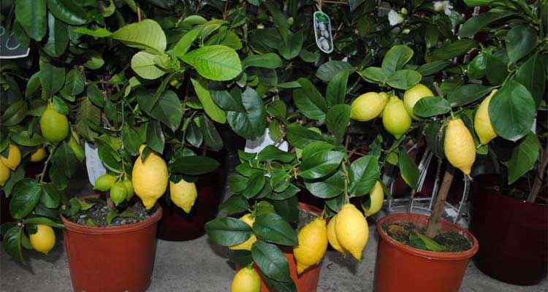
4. Лимон выводит токсины, поэтому его рекомендуется применять при очистке организма. Бывает, что при этом наблюдаются такие реакции, как рвота, кашель, общая слабость, жидкий стул, подавленное состояние. Все это происходит из-за того, что организм, перегруженный шлаками и токсинами, не успевает их выводить, системы очистки просто не справляются с таким потоком вредных веществ. В данном случае лучше на время отказаться от лечения лимоном, дать организму отдохнуть, перейти на употребление овощных соков. Они тоже помогают выводить шлаки, но с меньшей нагрузкой на почки. В дальнейшем можно будет снова вернуться к лечению лимоном.
5. Перед началом лечения хронических заболеваний с помощью лимона в сочетании с голоданием рекомендуется проконсультироваться с лечащим врачом.

Выбор и хранение

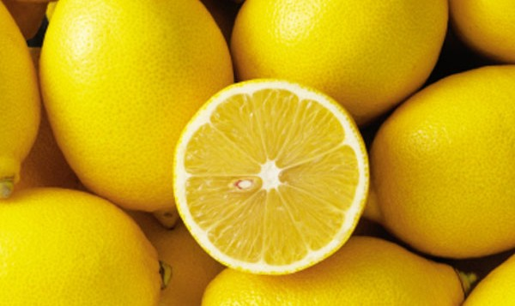
При выборе, нужно иметь в виду, что если лимон сразу пойдет в пищу, то желательно выбирать достаточно зрелые плоды, но это не значит, что они должны быть слишком мягкими. В случае, если плод мягкий, то это означает, что он уже перезрел. По кондиции, лучше всего выбирать несколько недозрелый плод. Это может говорить о возможности достаточно долгого его хранения, даже в течении не одного месяца.
Хранить лимоны лучше всего в прохладном, затемненном месте, например в холодильнике. При таком хранении, плод сохраняет полезные свойства, которые ему дала природа.
При выборе лимона следует сделать акцент на плоды с гладкой кожицей, поскольку мякоти в таком лимоне будет намного больше.

Народное лечение лимоном весьма многообразно,
поэтому его считают чрезвычайно ценным продуктом.

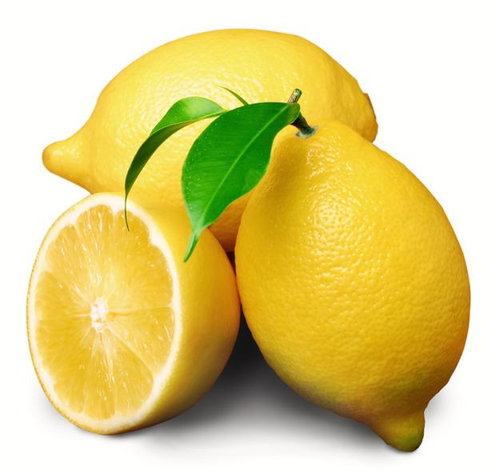

Перечень использованных материалов:
- http://jizn.com.ua/content/lechenie-limonom-razlichnykh-zabolevanii
- http://samsebelekar.ru/index/polza_limona_lechenie_limonom/0-763
- http://azbukagreen.ru/index.php?option=com_content&view=article&id=269&catid=11&Itemid=19
- http://www.magic4home.ru/page-4.506.html

Ответственная за выпуск

заведующая библиотекой-филиалом № 5 Н.А. Морозова

